|  |
| --- |
| Práctica 2.2.2 |
| Rodrigo Tapiador Cano  **1ºDAM**  **Bases de datos** |

## Crea tres usuarios llamados alumno1, alumno2 y alumno3 sin contraseña

## Comprueba que el usuario alumno1, puede entrar en MySQL y comprueba qué operaciones puedes hacer con él.

El usuario no tiene permisos

## Haz que el usuario alumno1 se ponga la contraseña entrar para acceder a MySQL. Y comprueba que esta activa.



En mi versión de mysql tuve que utilizar este comando.

## Desde el servidor comprueba cuantos usuarios están conectados en este momento.

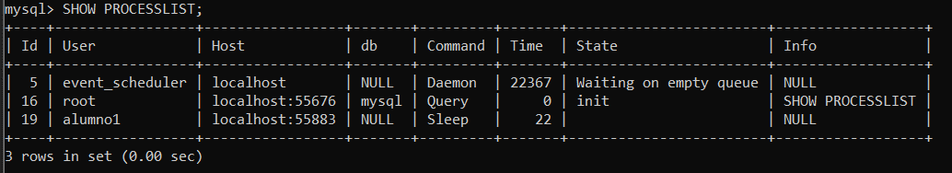

## Comprueba desde una de las terminales cual es el usuario activo.

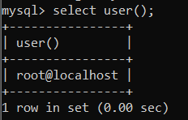

En mi versión utilicé select user()

## El administrador debe poner la contraseña ENTRADA al usuario alumno2. Comprueba que puede usar su contraseña



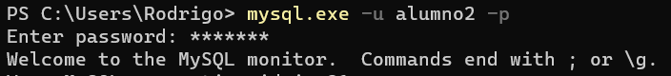

## Al usuario alumno3, debes darle permiso de consulta, inserción y modificación de datos de la base de datos XXXX. Y darle en ese momento la contraseña trabajo. Debes comprobar que los permisos que le has dado funcionan.





Comprobamos que tiene acceso a la base de datos ventas

Comprobamos que pude insertar datos



Comprobamos que puede modificar datos

Comprobamos que no puede hacer algo para lo que no tiene permisos.



## Crea un usuario administrador. Le vas a llamar ADMIN y con contraseña admin. SIN USAR CREATE USER, DIRECTAMENTE CON EL COMANDO GRANT.

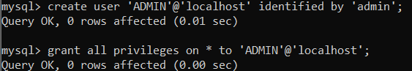

## Comprueba que tiene todos los permisos.

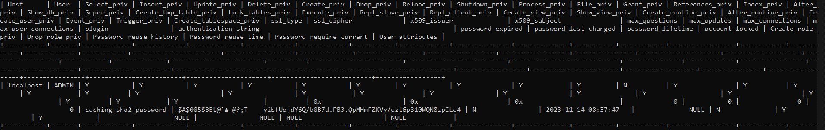

Al escribir el comando select * from user where user='ADMIN'; vemos que ADMIN tiene todos los permisos, marcados por Y.

## Al usuario alumno1 debe poder trabajar con la base de datos xxxx, con las operaciones de introducir datos, realizar consultas, modificar datos de los registros y borrar datos. Pero en la tabla YYYY solo puede consultar los campos uno, dos y tres.

Creamos la tabla yyyy en la base de datos xxxx.





## Consulta con el usuario alumno1 la base de datos XXXX y la tabla YYYY.

Puede acceder a la base de datos y ve la tabla yyyy perosolo puede acceder a los campos uno dos y tres.

## Comprueba en la tabla DB, que usuarios tienen permisos y a que bases de datos y hacer pantallazo.

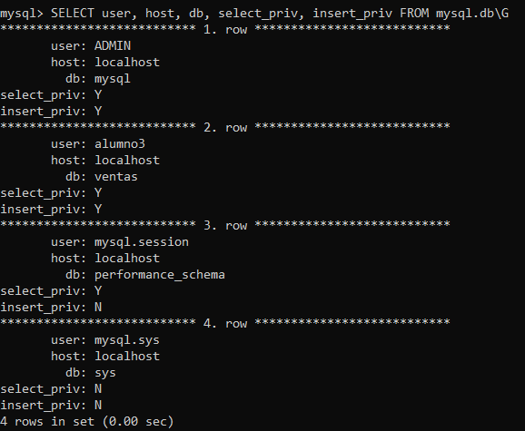

## Comprueba en la tabla tables_priv, que usuarios tienen permisos y a que tablas.

SELECT * FROM mysql.tables_priv\G

## Comprueba en la tabla columns_priv, que usuarios tienen permisos y a que campos.

SELECT * FROM mysql.columns_priv\G

## Modificar el nombre del usuario alumno1 por alumno10.

## Muestra los permisos del usuario actual.

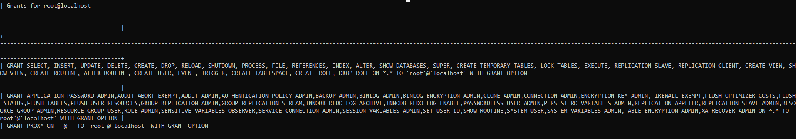

## Quítale el permiso DELETE al usuario alumno10.



## Falta por hacer borrar todos los alumnos con un solo dígito. alumno3, alumno2.

## Crear dos usuarios para que se conecten desde distintas máquinas. Los vamos a llamar MAQUINA1, MAQUINA2 y le pones de contraseña los mismos nombres pero en minúsculas.

## Comprueba que los usuarios han sido creado y que tienen la máquina correspondiente asignada

